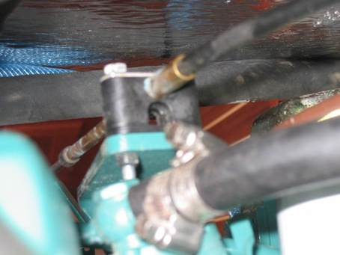
Felaktig montering: Gasreglagekabel elektriskt förbunden med motorblocket via den övre metallplattan och bultarna.

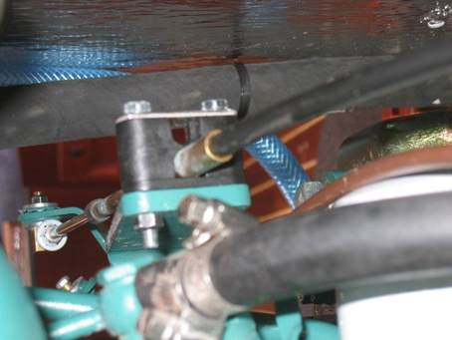
Korrekt montering: Gasreglagekabeln elektriskt isolerad mot motorblocket. Både undre plattan och hållaren är av isolerande plast.

